КРАТКИЙ ОБЗОР ВТОРИЧНОГО РЫНКА ЖИЛОЙ НЕДВИЖИМОСТИ Г. ТОБОЛЬСКА ЗА СЕНТЯБРЬ 2019 Г.
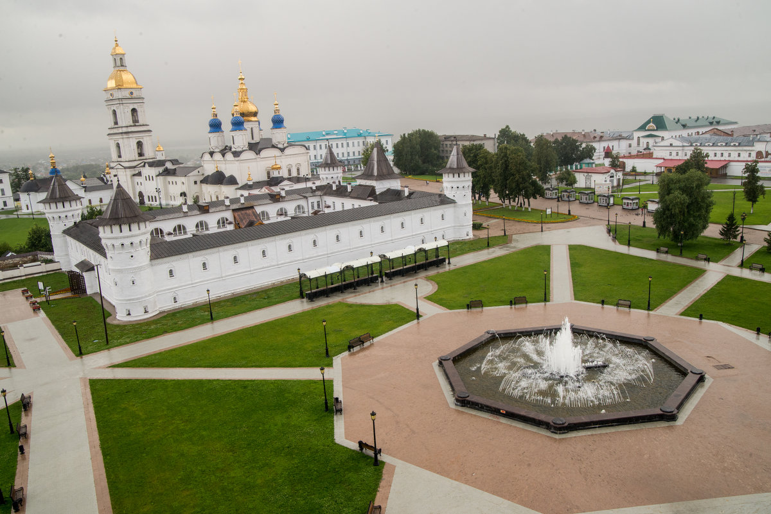

ОСНОВНЫЕ ВЫВОДЫ
- Предложение вторичного рынка жилой недвижимости в сентябре 2019 равно 1673 квартирам;
- Наибольший объем предложения традиционно сосредоточен в Нагорном Тобольске (90,6%);
- Удельная цена предложения в сентябре 2019 г. на вторичном рынке жилой недвижимости г. Тобольска составила 45 508 руб./кв. м;
- В сентябре 2019 г. в разрезе по количеству комнат наибольшая удельная цена сформировалась у однокомнатных квартир (56 113 руб./кв. м);
- Средняя площадь приобретаемой квартиры в сентябре 2019 г. года равна 47 кв. м.

Анализ предложения на вторичном рынке г. Тобольска за сентябрь 2019 г.
Предложение вторичного рынка жилой недвижимости в сентябре 2019 г. составило 1673 квартиры (исключая квартиры за чертой города и другие типы: пансионаты, общежития, коммунальные квартиры, а также малоэтажное строительство). Это на 56 (3,5%↑) квартир больше, чем в предыдущем месяце, и на 130 (7,2%↓) квартир меньше, чем в сентябре 2018.
В сентябре 2019 двухкомнатные квартиры заняли наибольший объем предложения. Их доля составила 33,2%. Далее следуют трехкомнатные квартиры (29,3%). Доля однокомнатных квартир – 19,8%, многокомнатных – 17,6%.

Рис. 1.1. Динамика предложения по количеству комнат (сентябрь 2019 к сентябрю 2018)

В сентябре 2019 наибольший объем предложения традиционно сосредоточен в Нагорном Тобольске, на него приходится 90,6% от общего объема предложения. Доля предложения в Подгорном Тобольске в сентябре 2019 года составляет 9,4%.

Рис. 1.2. Объем предложения по района города

Анализ ценовой ситуации на вторичном рынке г. Тобольска за сентябрь 2019 г.
Удельная цена предложения в сентябре 2019 г. на вторичном рынке жилой недвижимости г. Тобольска составила 45508 руб./кв. м, что на 28 рублей (0,06 %↓) меньше, чем в предыдущем месяце.
По сравнению с аналогичным периодом прошлого года цена за квадратный метр на 3184 рубля (7,52 %↑) больше.

Рис. 2.2. Динамика удельной цены предложения на вторичном рынке жилой недвижимости

В сентябре 2019 года в разрезе по количеству комнат наибольшая удельная цена сформировалась у однокомнатных квартир 56 113 руб./кв. м, следом идут двухкомнатные квартиры - 47 885 руб./кв. м и трехкомнатные квартиры – 44 519 руб./кв.м, самую малую удельную цену имеют многокомнатные квартиры – 38 920 руб./кв. м. Динамика изменения цены наглядно показана в таблице 1.1.
Таблица 1.1.
Количество комнат | Удельная цена за сентябрь 2019 (руб./кв. м) | Динамика к августу 2019 (руб., %) | Динамика к сентябрю 2018 (руб., %)
1 комнатные | 56113 | 1,6%↑ | 20,6%↑
2 комнатные | 47885 | 0,5%↓ | 11,2%↑
3 комнатные | 44519 | 0,8%↓ | 4,3%↑
Многокомнатные | 38920 | 0,03%↓ | 1,2%↓

Рейтинг районов по цене предложения квадратного метра в сентябре 2019 выглядит следующим образом: в нагорном Тобольске цена квадратного метра равна 46 349 руб./кв. м. Цена за квадратный метр в подгорном Тобольске в сентябре 2019 установилась на отметке в 36 216 руб./кв. м. Динамика изменения цены по районам города наглядно показана в таблице 2.2.

таблица 2.2.
Район Тобольска | Удельная цена за сентябрь 2019 (руб./кв. м) | Динамика к августу 2019 (руб., %) | Динамика к сентябрю 2018 (руб., %)
Нагорный | 46349 | 0,2%↑ | 8,7%↑
Подгорный | 36216 | 0,9%↓ | 4,2%↑

Анализ продаж на вторичном рынке г. Тобольска за сентябрь 2019 г.
По количеству комнат больше всего в продаже на вторичном рынке города Тобольска было однокомнатных квартир – 39,7%. Двухкомнатных и трехкомнатных квартир – 38,1% и 17,5% соответственно. Меньше было представлено многокомнатных квартир – 4,8%.
Средняя площадь приобретаемой квартиры в сентябре 2019 года равна 47 кв. м. В сравнении в предыдущим месяцем это на 5 кв. м (9,6%↓) меньше и на 3 кв. м (6,0%↓) меньше, чем в сентябре 2018.

Рис. 3.1. Структура продаж по количеству комнат

Приложение 1. Числовая пространственно-параметрическая модель вторичного рынка г. Тобольска за сентябрь 2019 г.

Номер столбца | Показатель
1 | Объем выборки, шт.
2 | Средняя цена, тыс. руб.
3 | СКО, тыс. руб.
4 | Погрешность, тыс. руб.
5 | Погрешность, %
6 | Минимум, тыс. руб.
7 | Максимум, тыс. руб.
8 | Медиана, тыс. руб.
9 | Средняя площадь, кв. м.
10 | СКО, кв. м.
11 | Погрешность, кв. м.
12 | Погрешность, %
13 | Минимум, кв. м.
14 | Максимум, кв. м.
15 | Медиана, кв. м.
16 | Средневзвешенная, руб./кв. м.
17 | СКО, руб./кв. м.
18 | Погрешность, руб./кв. м.
19 | Погрешность, %
20 | Минимум, руб./кв. м.
21 | Максимум, руб./кв. м.

Кол-во комн. | Тип домостроения | 1 | 2 | 3 | 4 | 5 | 6 | 7 | 8 | 9 | 10 | 11 | 12 | 13 | 14 | 15 | 16 | 17 | 18 | 19 | 20 | 21
Все | Все | 1673 | 2671506 | 945663 | 46254 | 1,73 | 700000 | 9000000 | 2500000 | 58,70 | 19,95 | 0,98 | 1,66 | 19,00 | 200,00 | 57,80 | 45508 | 10273 | 66 | 0,14 | 9943 | 96774
 | Кирпичное | 642 | 2616977 | 1226090 | 96855 | 3,70 | 700000 | 9000000 | 2275000 | 56,54 | 24,21 | 1,91 | 3,38 | 21,00 | 200,00 | 51,00 | 46285 | 11806 | 7 | 0,02 | 18817 | 96774
 | Монолитное | 63 | 3153651 | 1355654 | 344336 | 10,92 | 1400000 | 7300000 | 2750000 | 56,87 | 30,01 | 7,62 | 13,40 | 19,00 | 180,00 | 55,60 | 55452 | 14760 | 155 | 0,28 | 36111 | 86486
 | Панельное | 881 | 2714591 | 618382 | 41691 | 1,54 | 1000000 | 6500000 | 2700000 | 61,24 | 14,81 | 1,00 | 1,63 | 25,00 | 116,60 | 64,00 | 44325 | 8191 | 274 | 0,62 | 19868 | 90278
 | Блочное | 87 | 2288448 | 764118 | 164794 | 7,20 | 700000 | 6000000 | 2300000 | 50,29 | 17,29 | 3,73 | 7,41 | 20,00 | 79,00 | 46,00 | 45504 | 14383 | 124 | 0,27 | 9943 | 82949
1-комн. | Все | 332 | 1987877 | 498182 | 54765 | 2,75 | 700000 | 3600000 | 2000000 | 35,43 | 8,17 | 0,90 | 2,53 | 19,00 | 126,30 | 35,61 | 56113 | 15728 | 290 | 0,52 | 25337 | 96774
 | Кирпичное | 182 | 2006648 | 569437 | 84652 | 4,22 | 700000 | 3600000 | 2050000 | 36,32 | 9,24 | 1,37 | 3,78 | 21,00 | 126,30 | 35,40 | 55245 | 11806 | 7 | 0,01 | 25337 | 96774
 | Монолитное | 28 | 2043214 | 431964 | 166263 | 8,14 | 1400000 | 3200000 | 1900000 | 31,00 | 6,38 | 2,45 | 7,92 | 19,00 | 41,80 | 29,45 | 65900 | 14760 | 17 | 0,03 | 50000 | 86486
 | Панельное | 90 | 1926444 | 383072 | 81211 | 4,22 | 1000000 | 3000000 | 1975000 | 36,08 | 5,70 | 1,21 | 3,35 | 25,00 | 61,50 | 36,00 | 53392 | 8191 | 6 | 0,01 | 35714 | 74627
 | Блочное | 32 | 2005469 | 395987 | 142243 | 7,09 | 1400000 | 2700000 | 1965000 | 32,36 | 7,19 | 2,58 | 7,98 | 20,00 | 44,00 | 35,00 | 61981 | 14383 | 11 | 0,02 | 39773 | 82949
2-комн. | Все | 555 | 2472550 | 766743 | 65152 | 2,63 | 700000 | 7000000 | 2350000 | 51,64 | 9,36 | 0,80 | 1,54 | 29,00 | 119,10 | 51,00 | 47885 | 9492 | 112 | 0,23 | 18817 | 90909
 | Кирпичное | 237 | 2447384 | 1000555 | 130261 | 5,32 | 700000 | 7000000 | 2150000 | 52,26 | 11,59 | 1,51 | 2,89 | 35,10 | 119,10 | 49,90 | 46828 | 11806 | 7 | 0,01 | 18817 | 90909
 | Монолитное | 15 | 3113333 | 553065 | 295626 | 9,50 | 2600000 | 4750000 | 3000000 | 60,93 | 10,67 | 5,70 | 9,36 | 50,98 | 94,00 | 57,00 | 51101 | 14760 | 17 | 0,03 | 43750 | 59649
 | Панельное | 286 | 2485787 | 500232 | 59262 | 2,38 | 1600000 | 5000000 | 2400000 | 50,86 | 6,55 | 0,78 | 1,53 | 30,00 | 105,80 | 51,15 | 48876 | 8191 | 6 | 0,01 | 28154 | 80000
 | Блочное | 17 | 2035294 | 513799 | 256899 | 12,62 | 850000 | 2600000 | 2300000 | 47,74 | 8,43 | 4,21 | 8,82 | 29,00 | 62,00 | 45,00 | 42632 | 14383 | 11 | 0,03 | 25000 | 54545
3-комн. | Все | 491 | 3043012 | 1009753 | 91232 | 3,00 | 700000 | 7300000 | 2800000 | 68,35 | 13,15 | 1,19 | 1,74 | 44,00 | 136,10 | 65,30 | 44519 | 9250 | 101 | 0,23 | 9943 | 90278
 | Кирпичное | 164 | 3094994 | 1344782 | 210663 | 6,81 | 1200000 | 6500000 | 2500000 | 71,15 | 19,21 | 3,01 | 4,23 | 44,00 | 136,10 | 62,70 | 43502 | 11806 | 7 | 0,02 | 19386 | 68750
 | Монолитное | 18 | 4676111 | 977910 | 474356 | 10,14 | 3500000 | 7300000 | 4475000 | 85,18 | 14,63 | 7,10 | 8,33 | 73,60 | 120,00 | 78,85 | 54898 | 14760 | 17 | 0,03 | 36697 | 80000
 | Панельное | 277 | 2963899 | 606721 | 73041 | 2,46 | 1800000 | 6500000 | 2800000 | 66,01 | 6,25 | 0,75 | 1,14 | 48,00 | 94,40 | 65,50 | 44898 | 8191 | 6 | 0,01 | 30252 | 90278
 | Блочное | 32 | 2542813 | 963593 | 346133 | 13,61 | 700000 | 6000000 | 2700000 | 64,83 | 7,89 | 2,83 | 4,37 | 46,00 | 79,00 | 61,50 | 39226 | 14383 | 11 | 0,03 | 9943 | 78534
Много-комн. | Все | 295 | 3196847 | 943065 | 110001 | 3,44 | 1500000 | 9000000 | 3050000 | 82,14 | 17,96 | 2,09 | 2,55 | 56,00 | 200,00 | 79,00 | 38920 | 9088 | 117 | 0,30 | 19868 | 78571
 | Кирпичное | 59 | 3852203 | 1720953 | 451944 | 11,73 | 1750000 | 9000000 | 3400000 | 95,49 | 33,56 | 8,81 | 9,23 | 59,00 | 200,00 | 82,00 | 40341 | 11806 | 7 | 0,02 | 23058 | 78571
 | Панельное | 228 | 3009825 | 433028 | 57482 | 1,91 | 1500000 | 4200000 | 3000000 | 78,40 | 5,10 | 0,68 | 0,86 | 56,00 | 116,60 | 79,00 | 38390 | 8191 | 6 | 0,02 | 19868 | 52500

Отчет выполнен в соответствии с методическими рекомендациями по анализу рынка недвижимости Г.М. Стерника, принятыми Российской Гильдией Риэлторов ²Источник фото: http://360tob.ru/
Числовая дискретная пространственно-параметрическая модель выполнена в соответствии с методическими рекомендациями по анализу рынка недвижимости Г.М. Стерника, принятыми Российской Гильдией Риэлторов

